HOẠT ĐỘNG TỔ TOÁN TRONG HỌC KÌ I
năm học 2024-2025
Hình ảnh tập huấn thay sách giáo khoa 9 năm học 2024-2025
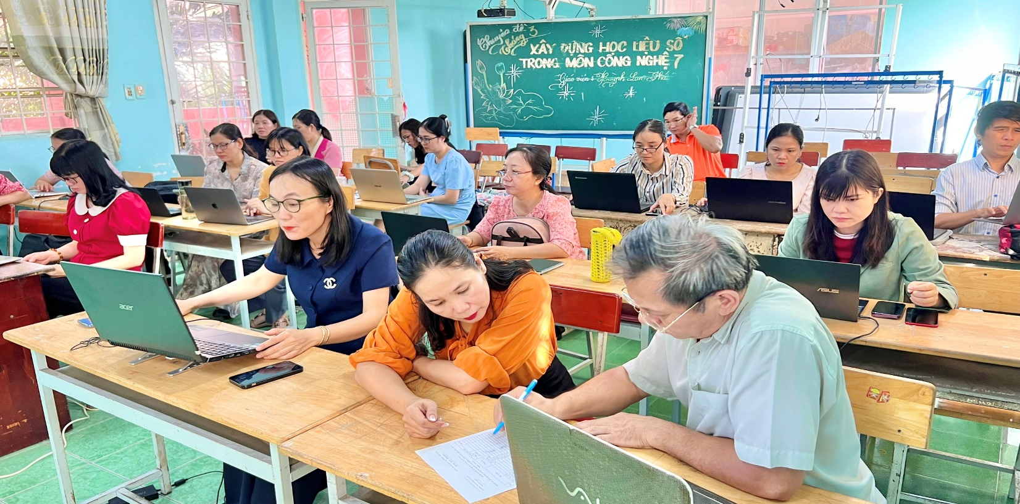
Tất cả thành viên tổ lắng nghe giải đáp thắc mắc về SGK mới
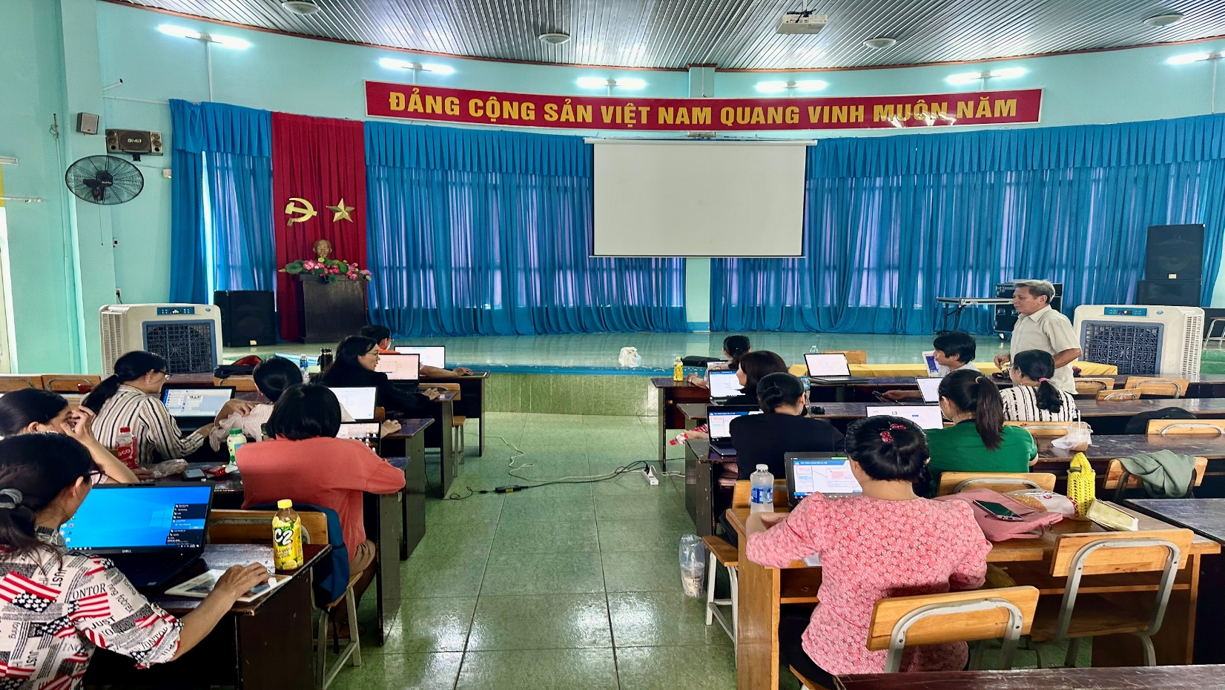

Tháng 9 Tham gia dự LỄ KHAI GIẢNG năm học 2024-2025
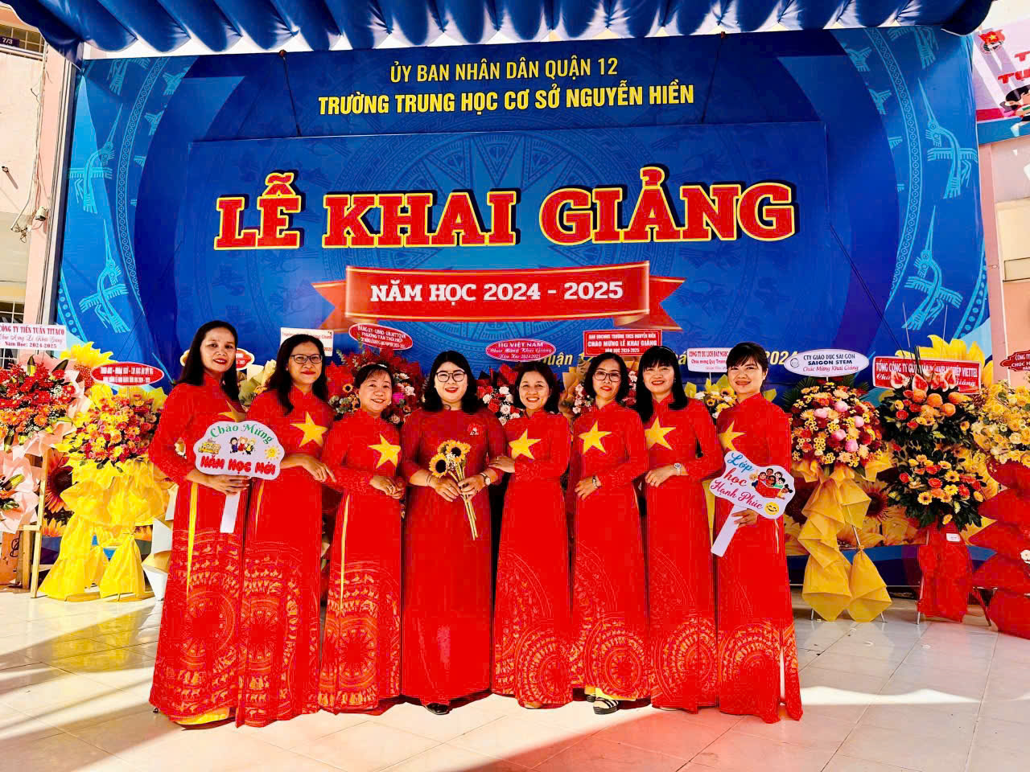
- Buổi họp đầu năm phân công công tác trong năm học 2024-2025 của tổ có sự đại diện BGH Thầy PHT Cao Quang Trí
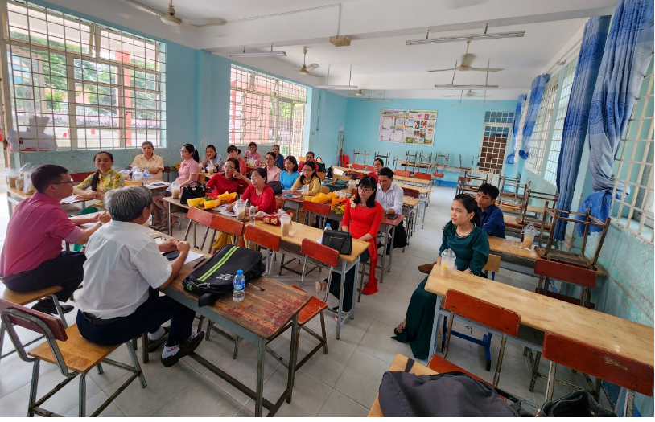
- Giới thiệu bài chuyển đổi số theo phân công của HĐBM do thầy Nguyễn Văn Hùng thực hiện được các thành viên tổ và đại diện BGH P. Hiệu trưởng T Cao Quang Trí.
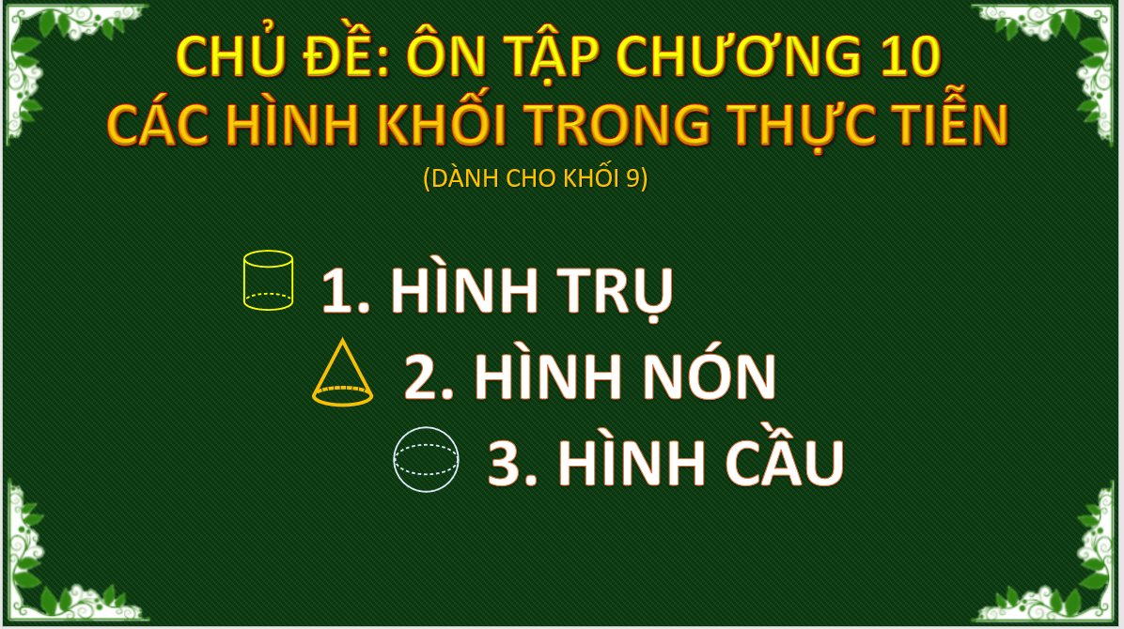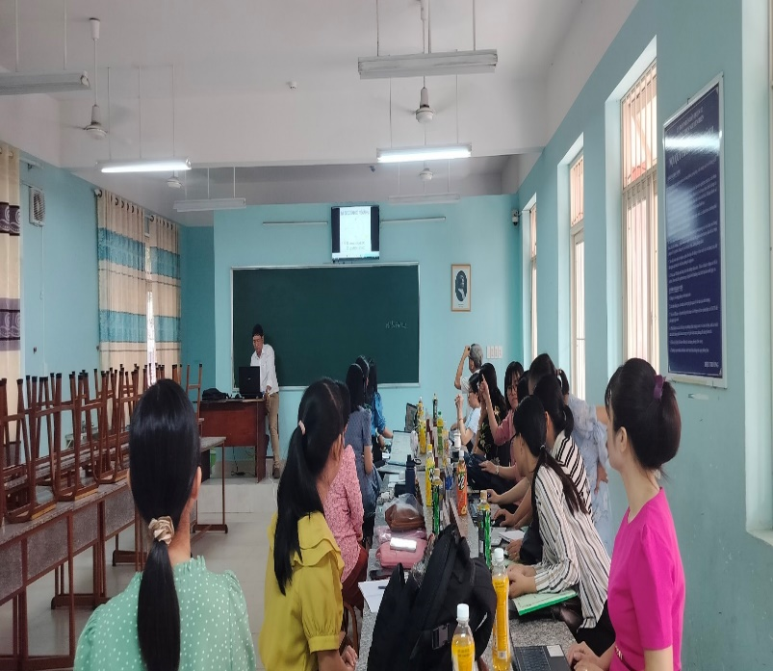
- Bài 2 Tìm Giá trị phân số của một số cho trước do Cô Trịnh Thị Kim Ngân thực hiện Tổ và đại diện BGH thầy PHT Cao Quang Trí cùng dự và góp ý
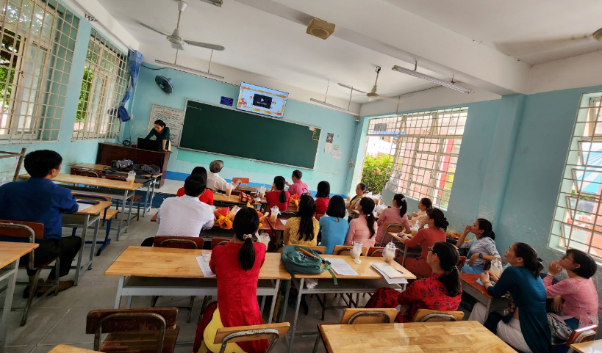

Tháng 10 Tham gia Hội nghị Viên chức và người lao động năm học 2024-2025
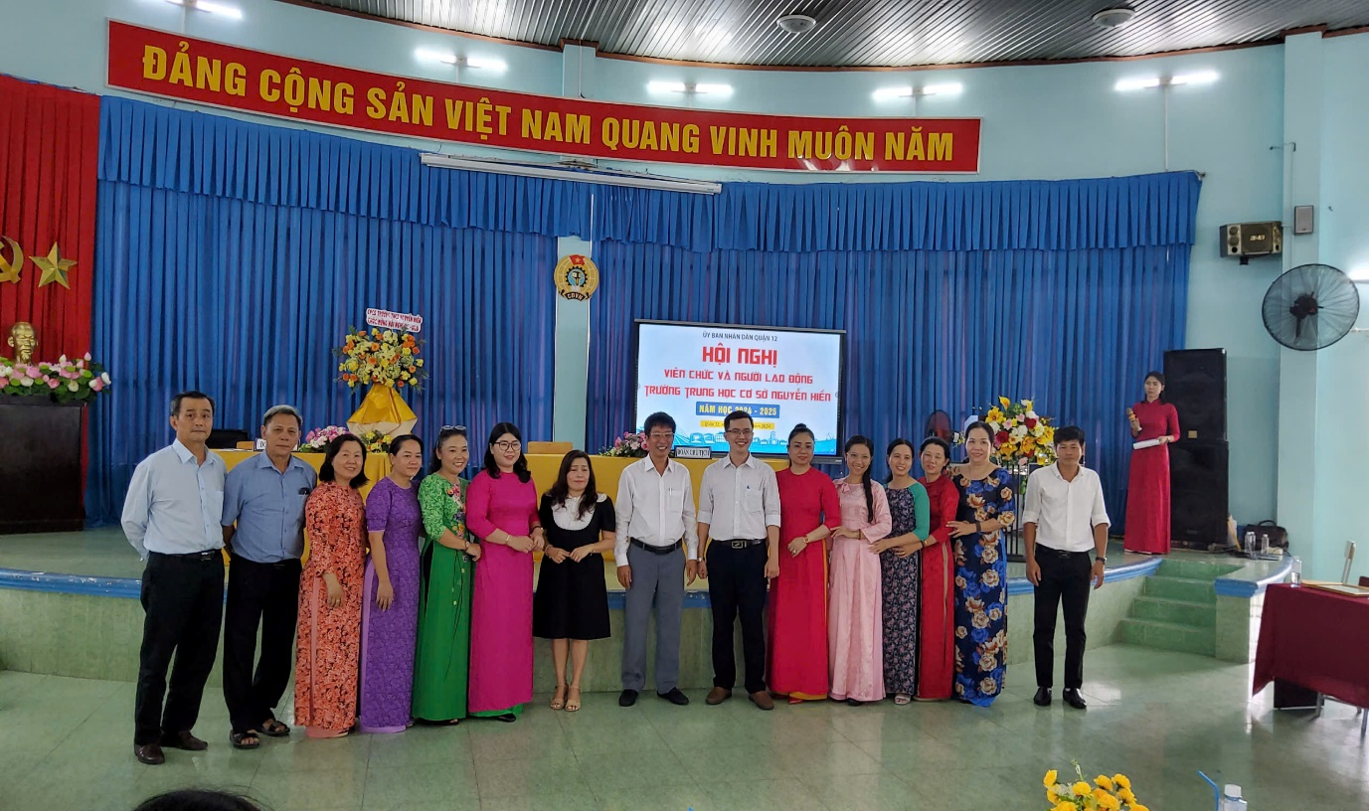
*Các thành tích cá nhân được vinh danh trong ngày hội nghị viên chức người lao động
Chúc mừng 2 giáo viên đạt danh hiệu CSTĐ
cấp cơ sở Cô Mai Thị Thanh Nga, Thầy Bùi Xuân Hưng.
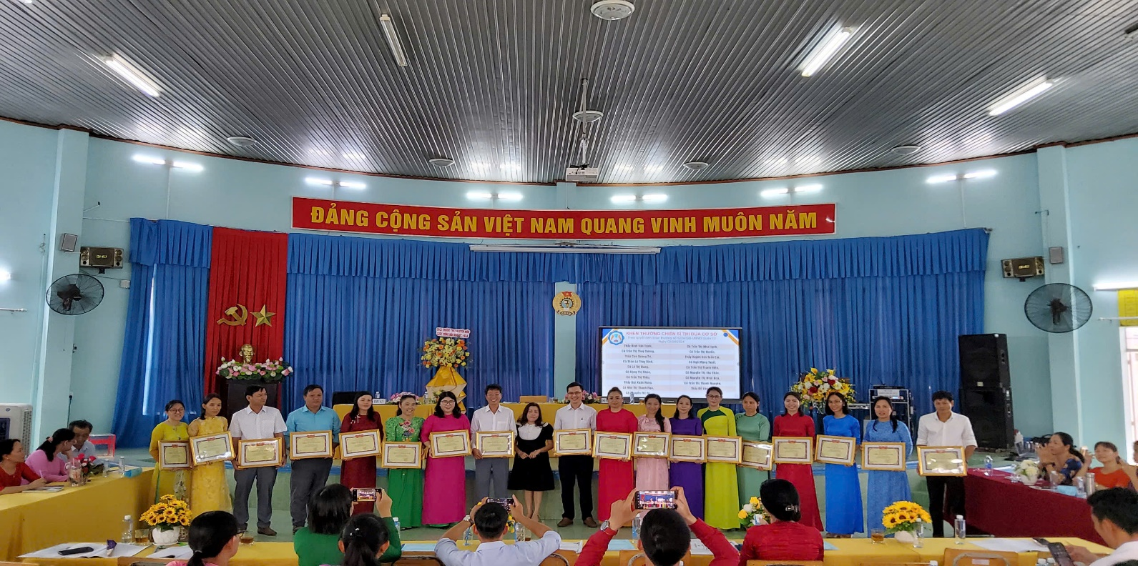

Chúc mừng 2 giáo viên có HSG cấp Quận -cấp thành phố Cô Trần Thị Ngọc Bích GV bồi dưởng môn toán,Thầy Nguyễn Văn Hùng GV bồi dưỡng môn máy tính cầm tay.
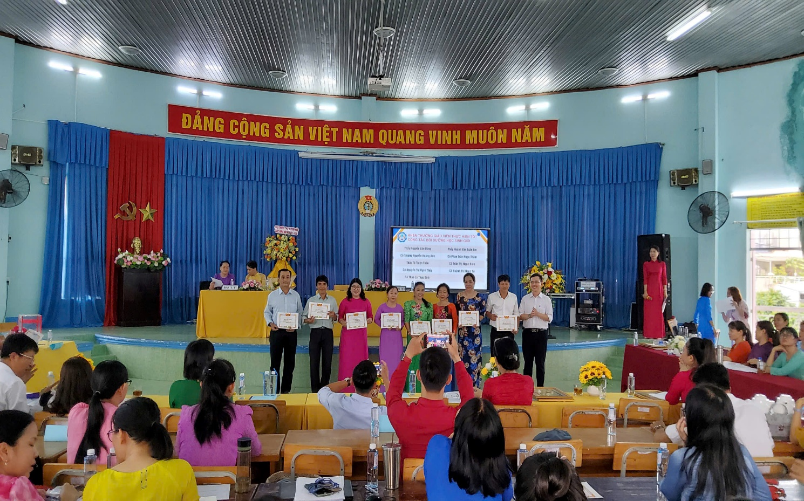
*Thực hiện sự phân công thao giảng cấp Quận Toán 9
Cô Trương Thị Thanh Huệ Bài Tỉ số lượng của góc nhọn , giới thiệu ứng dụng Steam trong bộ môn hình học
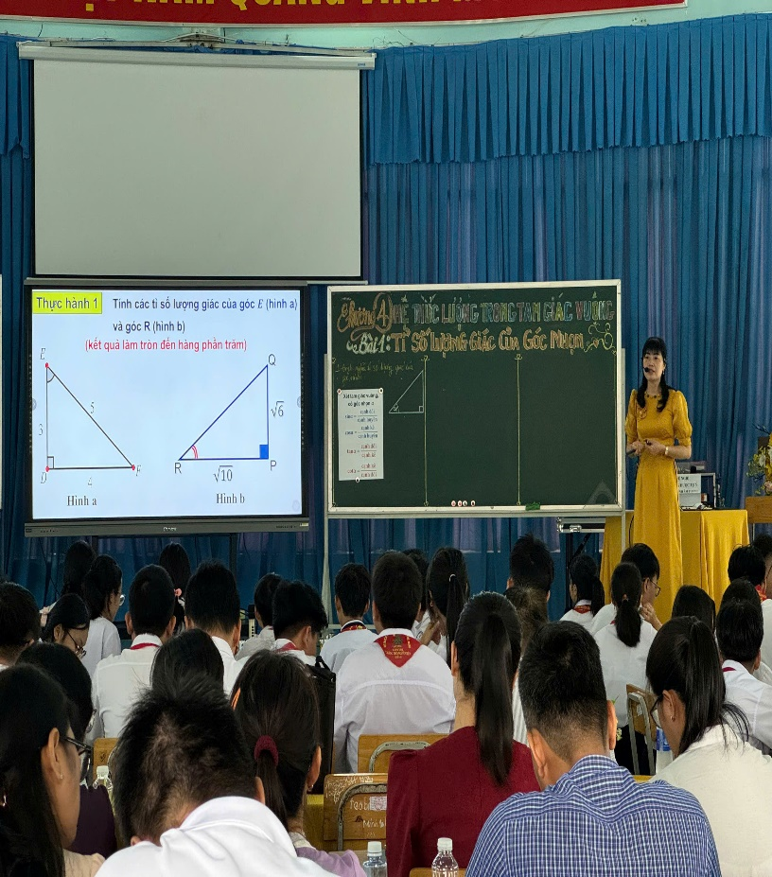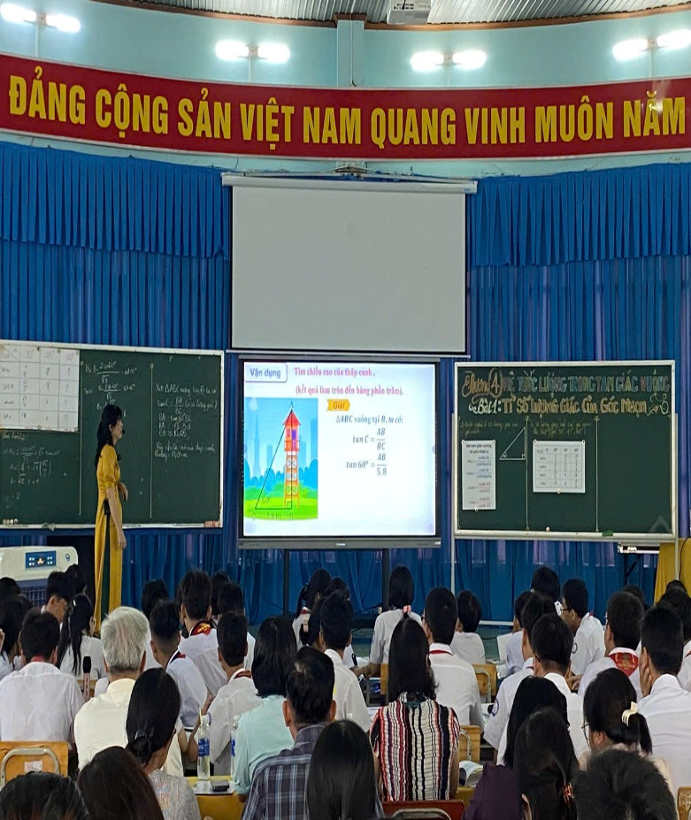
*Nhóm học sinh lớp 9 giới thiệu về Steam
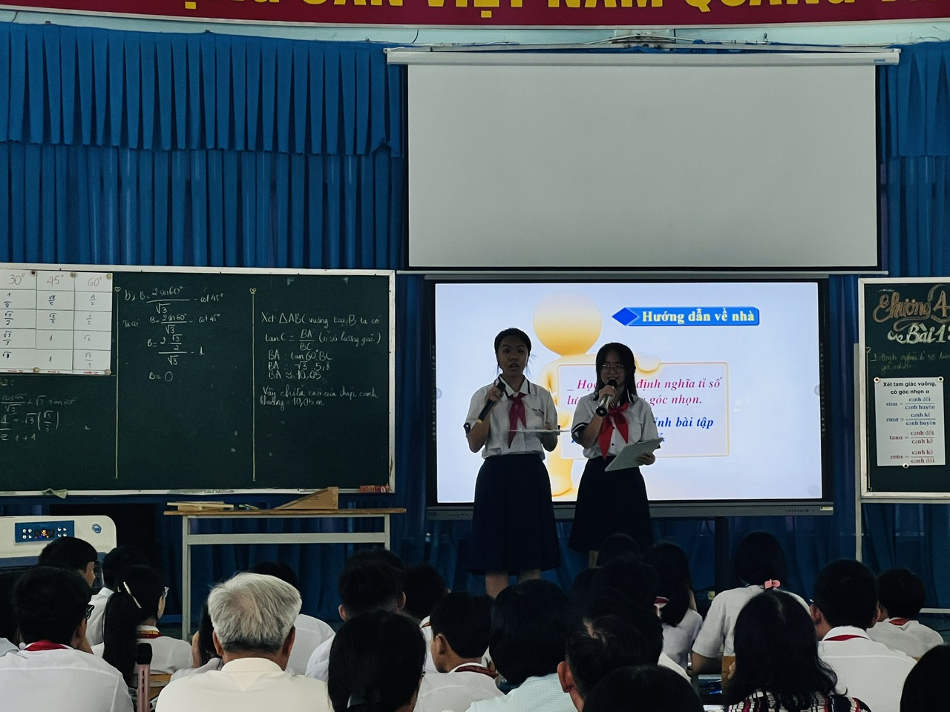
Hình ảnh học thực hiện Steam của nhóm học sinh
Công việc chuẩn bị:
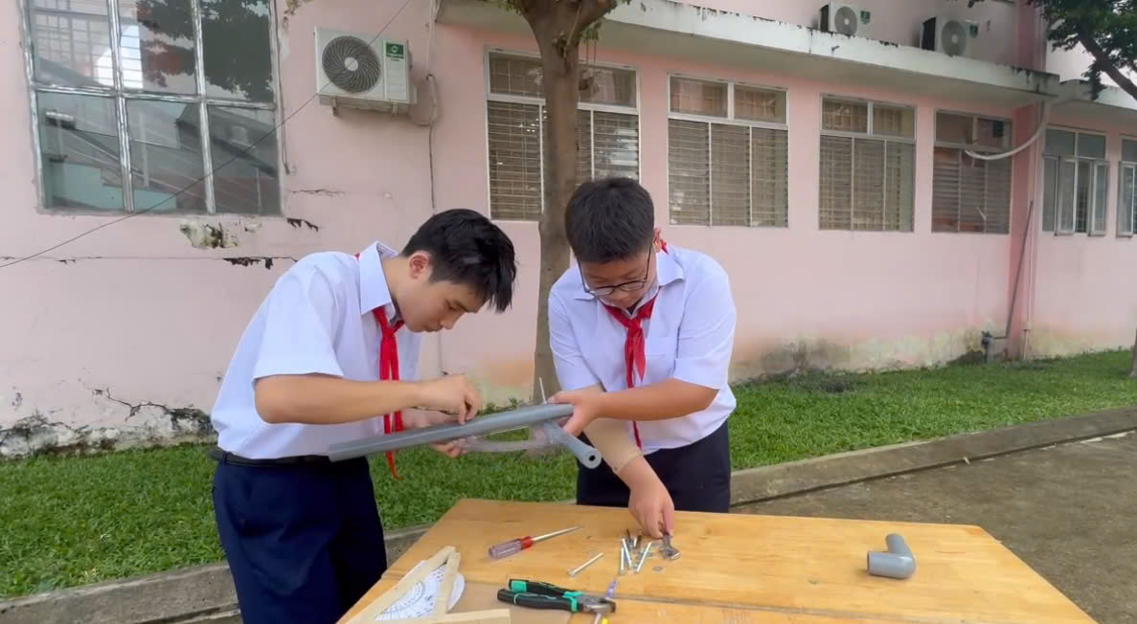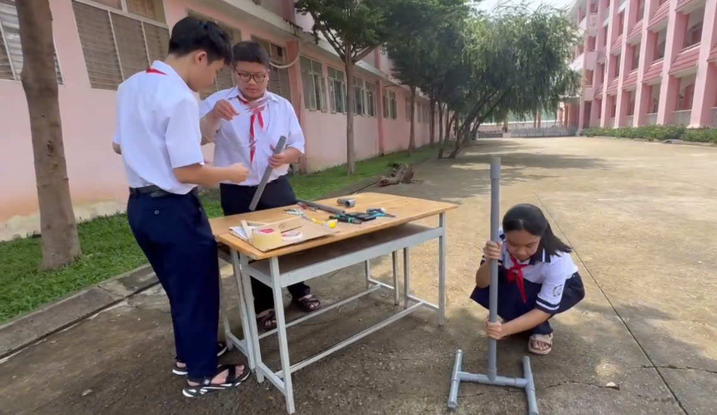

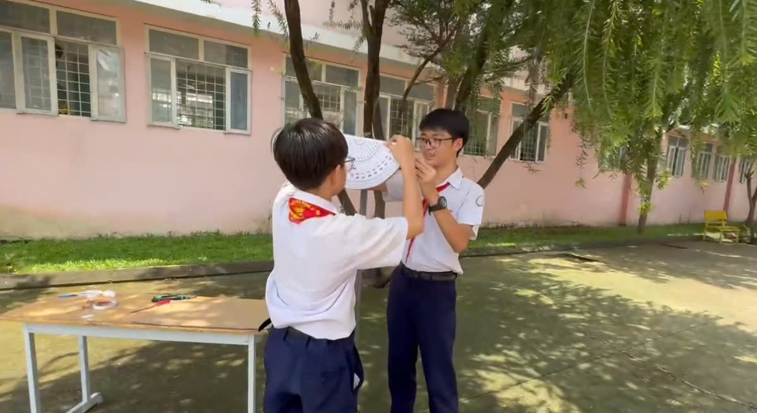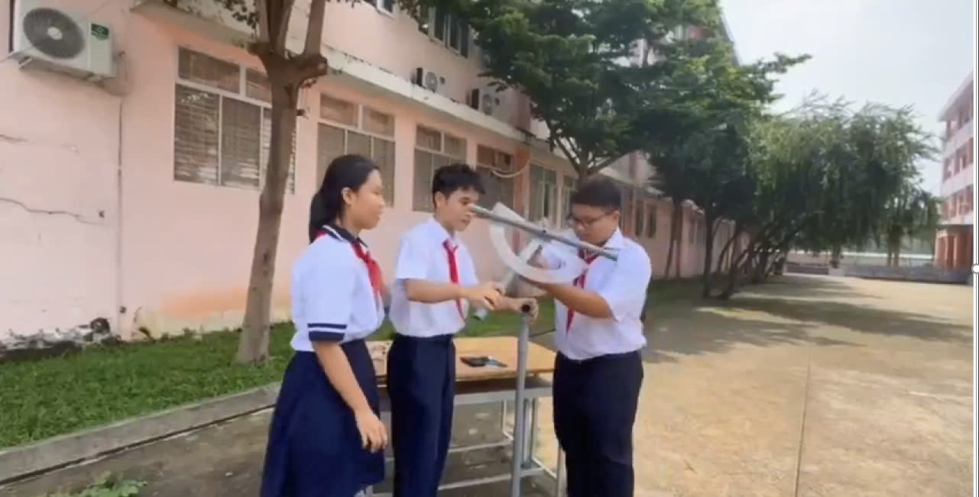

*Hoàn thành công việc đo chiều cao của cột cờ và chiều cao ngôi nhà trong sân trường
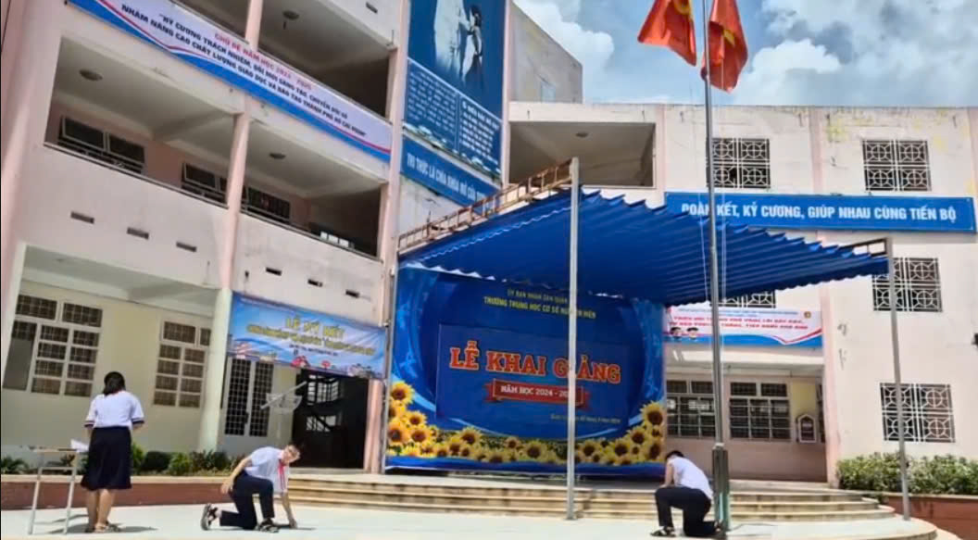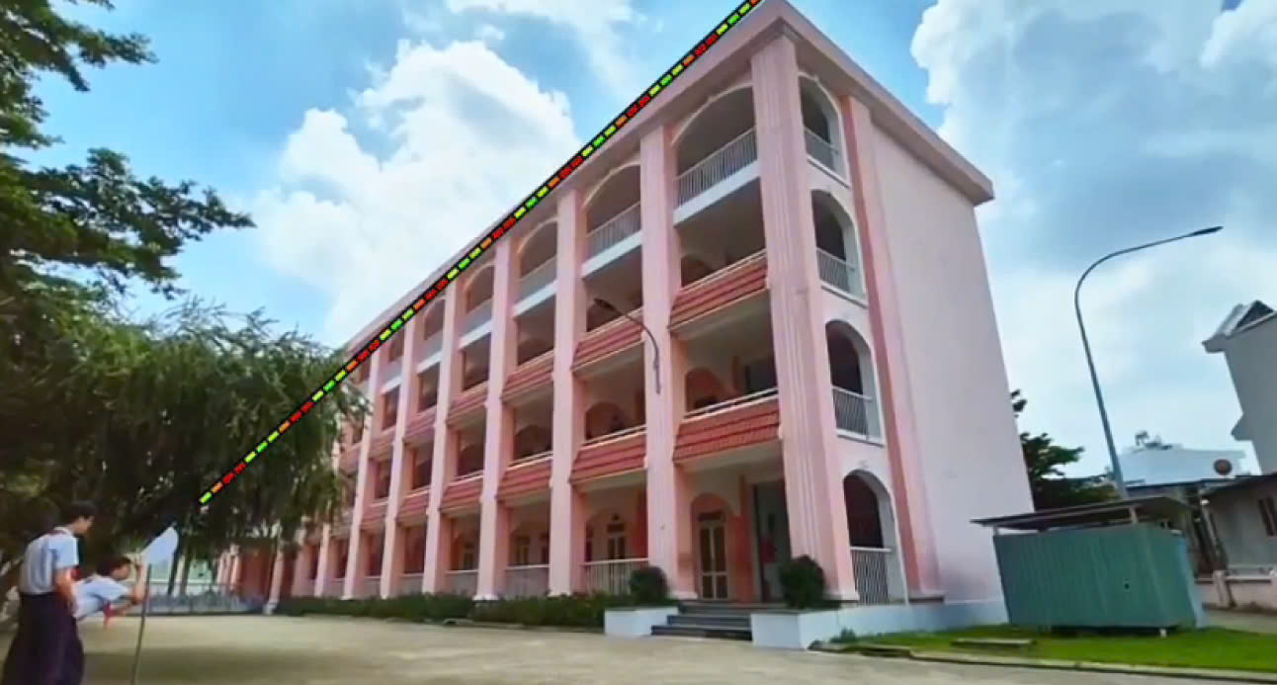

Tháng 11 Những hoạt động thi đua chào mừng Ngày NGVN
- Thao giảng chuyên môn Cô Phạm Vũ Bảo Ngọc
Bài 2 Tiếp tuyến của đường tròn * Thảo luận nhóm
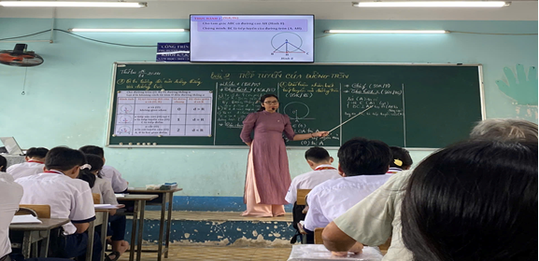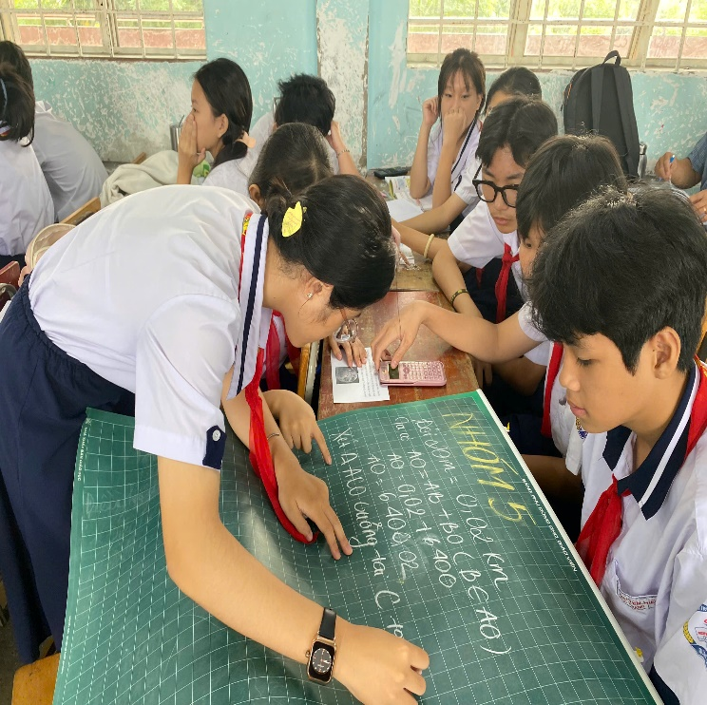
- Chào mừng ngày NGVN kết hợp HĐTN tổ chụp hình cùng BGH
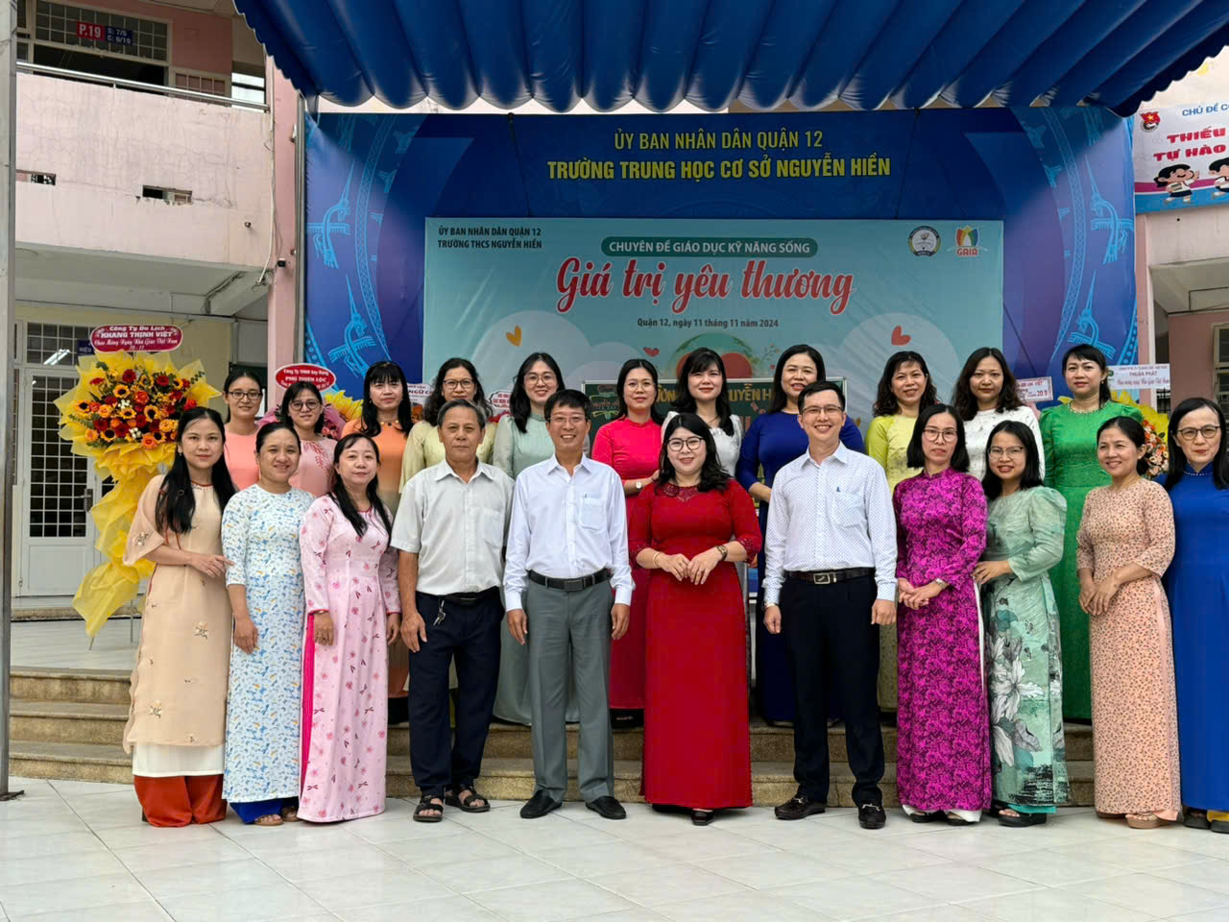

Tháng 12 *Hoạt động về nguồn tham quan học tập tại đề Hùng
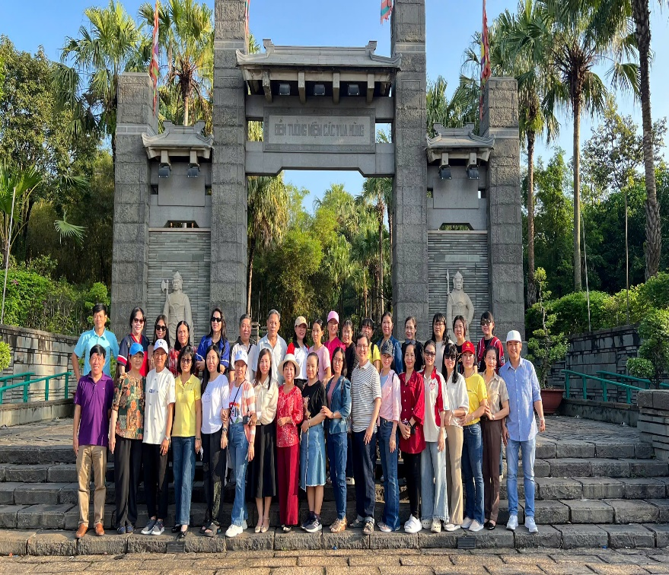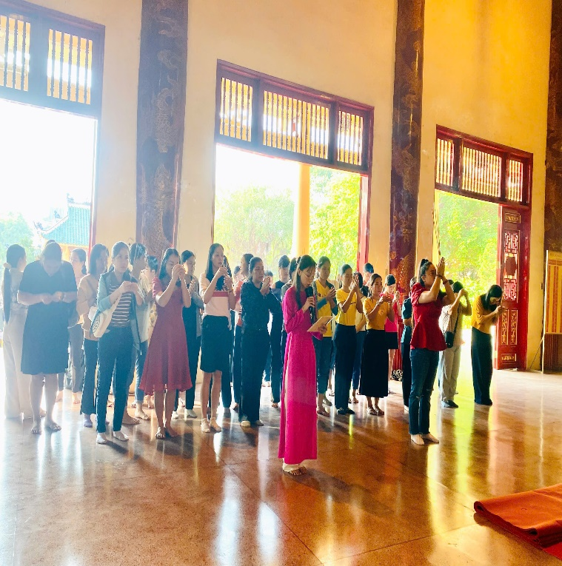

*Tháng 12 góp ý thao giảng chuẩn bị Ôn tập giữa kỳ 1 năm học 2024-202 Thầy Nguyễn Văn Hùng
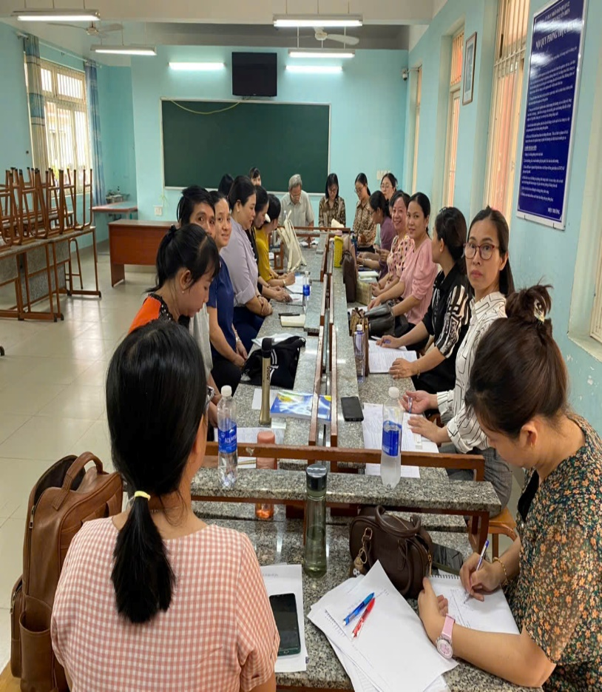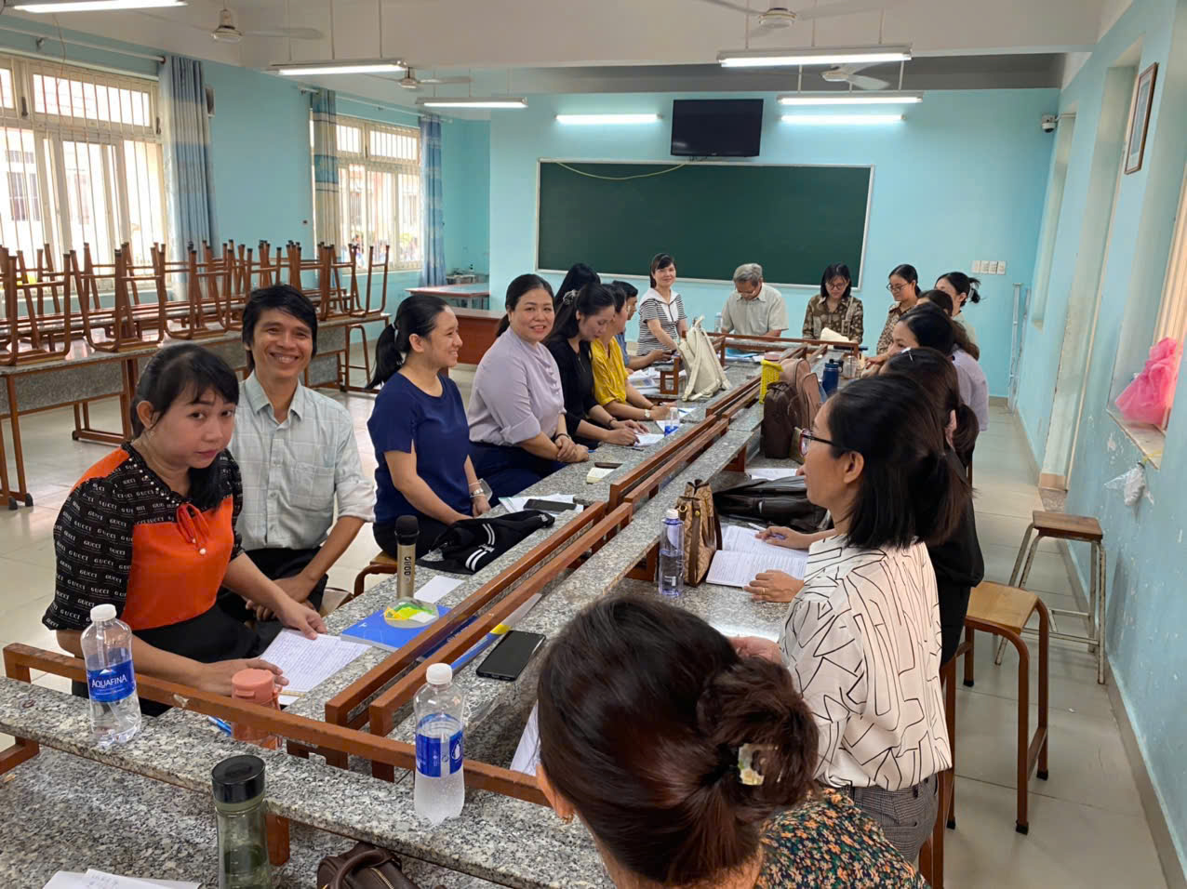

*Thảo luận nội dung kiểm tra cuối kỳ 1
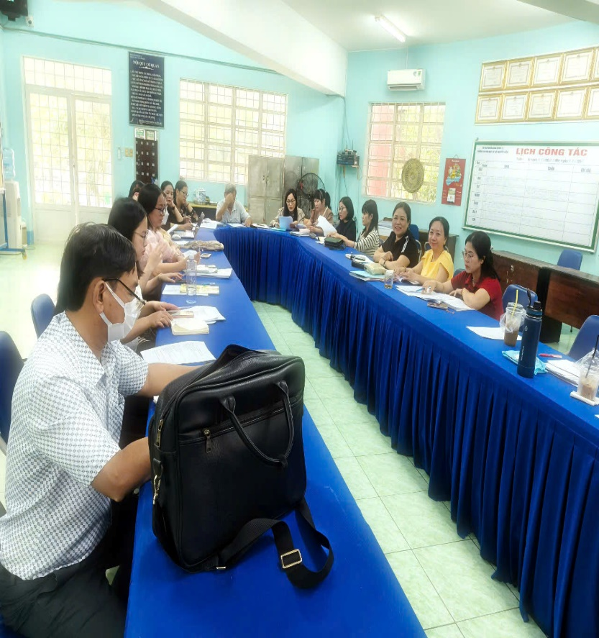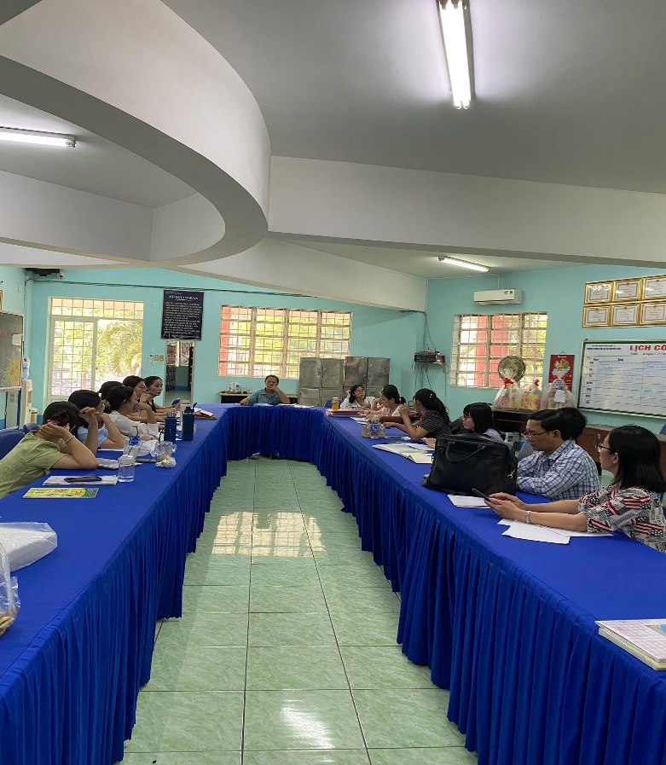

Tháng 1 Tham gia hoạt động văn nghệ công đoàn tổ chức mừng Đảng mừng Xuân Ất tỵ
